Муниципальное бюджетное дошкольное образовательное учреждение
детский сад № 46
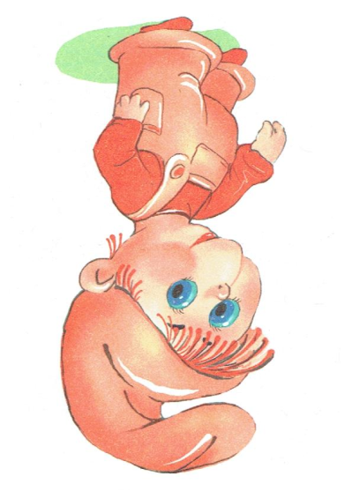

КОНСПЕКТ
речевого досуга для родителей:
«Сказочная прогулка с Язычком»
в средней группе
для детей с ТНР

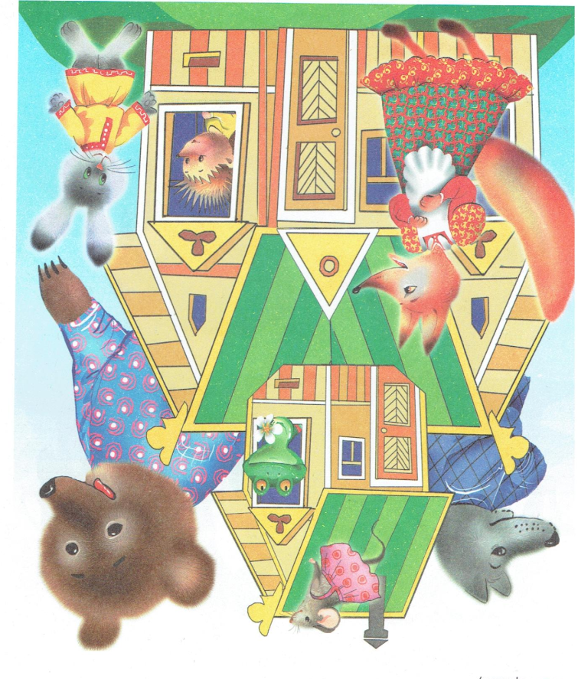

Составила и провела:
учитель-логопед: Приходько Т.Я.

г.Саров
Тема: «Сказочная прогулка с Язычком».

Цель: Развитие артикуляционной моторики, диалогической речи посредством использования артикуляционной гимнастики, организации театрализованной деятельности.

Задачи:
Вырабатывать четкую и правильную артикуляцию при выполнении артикуляционных упражнений;
Активизировать и расширять словарный запас, упражнять в звукоподражании, развивать просодику (высоту, силу, тембр голоса) и диалогическую речь.
Развивать мимическую, мелкую и общую моторику(имитировать движения животных), слуховое внимание, подражательность.
Воспитывать интерес и желание слушать и обыгрывать сказки, умение согласовывать действия с другими детьми – героями сказки.

Средства:
Наглядное пособие "Домик Язычка", мягкая игрушка - Язычок, волшебная книга - фланелеграф, символы упражнений артикуляционной гимнастики (солнце, зубная щётка, блинчики, банка с вареньем, чашечка, часы , бегемот, змея, лошадка, домик), картинки с изображением героев сказки "Теремок", пособие "Подуем на горячий чай", сумочки - кармашки "Язычки", шапочки -маски для сказки "Теремок", большой дом -теремок.

Предварительная работа:
Проведение артикуляционной гимнастики, разучивание пальчиковой гимнастики "Дом и ворота", разучивание коротких стихотворений артикуляционной гимнастики, чтение сказки "Теремок" и беседа по её содержанию, рассматривание иллюстраций лесных зверей, имитирование и подражание героям сказки, разучивание ролей, показ сказки "Теремок" с использованием настольного театра .

Ход:
Дети сидят на стульчиках, полукругом. На столе стоит "Домик Язычка", внутри игрушка - Язычок.
1. Игровая ситуация.
Логопед. Открываем ротик – дом,
Кто хозяин в доме том?
В нём хозяин Язычок,
Позвоним скорей в звонок! (позвонить в колокольчик)
Из домика - ротика выглядывает язычок.
Логопед. Ребятки, кто пришёл к нам в гости?
Дети. Язычок.
Логопед. Правильно, к нам в гости пришёл наш друг - Язычок. Давайте поздороваемся с ним (здороваются).
Язычок. Здравствуйте, ребята! Вы любите сказки? Тогда я приглашаю вас на сказочную прогулку. А поможет мне волшебная книга! Слушайте внимательно!
Логопед открывает книгу (звук металлофона).
Книга открывается,
Сказка начинается!
2. Артикуляционная гимнастика
По ходу рассказывания сказки логопед выставляет в книгу символы упражнений артикуляционной гимнастики, дети выполняют упражнения.
Жил - был Язычок. Проснулся он рано утром, открыл окошко, посмотрел вверх, поздоровался с солнышком (появляется картинка - солнышко), а потом опять в домик спрятался.
Упражнение "Язычок тянется к носику"
Потом Язычок открыл кран с водой (круговые движения рук, правой и левой): "Чик - чик -чик". Вода полилась: "С - с - с", почистил зубки: сначала нижние, затем верхние.
Упражнение "Чистим зубы"
Выключил воду: "Чик - чик - чик".
После этого Язычок позавтракал блинчиками с вареньем (появляется картинка - блинчики, банка с вареньем).
Упражнения: "Блинчик", "Вкусное варенье"
Дети. Ох и вкусное варенье
Жаль осталось на губе
Язычок я подниму
И остатки оближу.
Захотел попить чай вот из такой чашечки (появляется картинка - чашечка).
Упражнение "Чашечка"
Ой, чай горячий! Надо подуть.
Упражнение на дыхание "Подуем на горячий чай" (пособие)
Посмотрел на часы, стрелки двигались вот - так...
Упражнение "Часики".
Тик - так, тик - так
Язычок качался так.
Непоседа Язычок не сидит на месте. Он очень любопытный. Всё ему хочется знать. Язычок открыл широко дверь, выглянул на улицу (язык широкий, «лопаточкой») и решил пойти на прогулку.
Идёт по дорожке (движения языка вверх - вниз), ему светит солнышко, дует легкий ветерок. Дует тихо, вот так: "У-у-у". Шёл - шёл, пришёл на пруд. В воде сидел бегемот (поставить картинку - бегемот в воде). Поздоровался с ним Язычок.: - "Я с тобой дружу".
Логопед. Повторите, как Язычок (дети повторяют).
"Ба-ба-ба", "Бу-бу-бу" - поздоровался бегемот (попросить детей повторить)
Вдруг в кустах кто - то зашипел: "Ш - ш - ш".
Логопед. Как вы думаете, ребята, кто шипит в кустах? (появляется картинка - змея). Как змейка шипит?
Упражнение "Змея шипит"
"И-го-го!" - услышал Язычок (появляется картинка - лошадка).
Логопед. Кто так кричит?
"Здравствуй, лошадка Игогошка", - ласково сказал Язычок. Как он сказал? (повторить с ласковой интонацией).
Вскочил Язычок на лошадку, поскакали они вместе.
Упражнение "Лошадка" (цоканье языком)
Дети. Я - весёлая лошадка,
Тёмная, как шоколадка.
Язычком пощёлкай громко -
Стук копыт услышишь звонкий.
Скачут они по лесу. Видит Язычок, Теремок стоит (появляется картинка -домик - теремок).
Логопед. Язычок, а мы с ребятами знаем эту сказку. Хочешь, мы её тебе покажем? Давайте покажем Язычку сказку Теремок.

Логопед. Загляните в свой кармашек - язычок и назовите, кто кем будет.
(из сумочек - кармашков дети достают картинки сказочных героев).
Логопед (обращаясь к ребёнку). Посмотри на картинку. Кто у тебя? (мышка). Возьми маску мышки.
Вносится домик. Дети надевают шапочки - маски животных.

3. Пальчиковая гимнастика "Дом-теремок и ворота"

На поляне дом- теремок стоит
(соединить пальцы обеих рук под углом друг к другу)
Ну, а к дому путь закрыт.
(большие пальцы обеих рук поднять вверх, внутреннюю сторону ладоней повернуть к себе, остальные пальцы в горизонтальном положении вместе)
Мы ворота открываем
(ладони развести в стороны)
В этот домик приглашаем.
(то же, что на первую).

4. Инсценирование сказки "Теремок" по ролям.
Стоит в поле теремок, теремок. Он не низок, не высок, не высок. Вот по полю, полю мышка бежит. У двери остановилась и стучит.
Ребёнок: стучит, приговаривая: пик-пик-пик, кто в тереме живёт?
Логопед: Никого в тереме нет, никто мышке не отвечает. Залезла мышка в теремок, стала там жить поживать, песни распевать.
Логопед: Уж как по полю, полю лягушка скачет, у двери остановилась и кричит.
Ребёнок: Ква-ква-ква. Кто в теремочке живёт?
Ребёнок: Я мышка-норушка, а ты кто?
Ребёнок: А я лягушка-квакушка.
Логопед: Прыгнула лягушка в теремок. Стали они жить- поживать, песни распевать.
Вот по полю, полю заинька бежит, у двери остановился и стучит.
Ребёнок: Чук-чук-чук, кто в теремочке живёт?
Логопед помогает детям:
Я мышка-норушка
Я лягушка-квакушка
А ты кто?
А я зайчик - побегайчик!
Логопед и дети: Иди к нам жить!
И зайчик прыгнул в теремок.
Вот по полю, полю лисичка бежит, у двери остановилась и стучит: - Кто в теремочке живёт?
Дети перечисляют кто живет в тереме: мышка-норушка, лягушка-квакушка, зайчик - побегайчик.
А ты кто?
Ребёнок: «Я лисичка-сестричка»
Логопед: Иди к нам жить. Стали они жить вчетвером. Вот живут уж вчетвером. Братец волк стучится в дом.
Ребёнок: Кто в теремочке живёт?
Ребёнок: Я волчок - серый бочок – пустите меня в теремок.
Логопед: Просит вежливо впустить, негде бедному пожить. Пустили и волка.
А потом забрёл медведь и как начал реветь.
Ребёнок: Кто в теремочке живёт?
Дети с помощью воспитателя отвечают: заходи медведь, теремок у нас большой, места всем зверятам хватит. Медведь ломает теремок, звери выбегают из теремка.
Логопед:
Ребята, посмотрите что у нас случилось с теремком!
Дети: Медведь сломал теремок…
Логопед: Что же нам теперь делать?
Дети: Нужно построить новый теремок.
Логопед: Какой теремок мы будем строить?
Дети: Большой, светлый, теплый, красивый….
Дети строят теремок из больших кубиков (заранее приготовленный крупный строительный материал).

5. Заключительная часть.
Логопед. Язычок, тебе понравилась сказка?
Язычок. Да! Настоящие артисты! Ваш язычок старался, чётко слова проговаривал.
Логопед. Спасибо тебе, Язычок! Прогулка была интересной, весёлой!
Язычок. Мне пора домой. До свидания!
(закрыть книгу, убрать игрушку -Язычок в домик - ротик)
Логопед. Скрылось солнце за горой
Язычок пошёл домой.
Двери - губы он закрыл
Сладко зевнул и уснул.
Логопед. Понравилась вам сказочная прогулка с Язычком? Понравилось быть артистами? Мне тоже понравилось, как вы занимались. Вы весёлые, дружные. Громко говорили, слушали внимательно.

